CASOVY A FINANČNÍ HARMONOGRAM
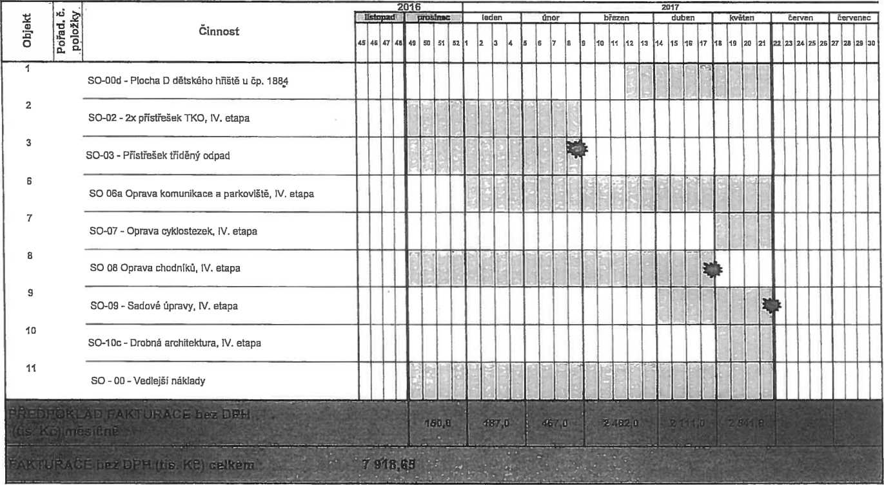
Termín zahájení stavebních prací: (předání a převzetí staveniště)
ihned po uzavření smlouvy o dílo a předání staveniště, předpoklad prosinec 201G
Termín dokončení kompletního díla včetně jeho řádného odevzdání:
do 6 měsíců od předání staveniště
uzlové body;
*
dokončení přístřešků na odpady dokončení chodníků dokončení sadových úprav

